练习设计（四）认识线段：（对某一个知识点的练习设计）
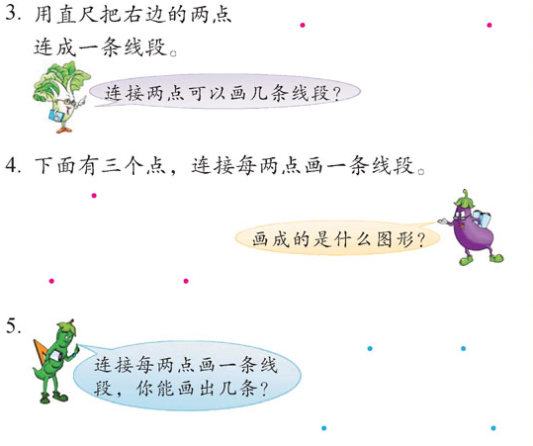

研究背景：
这部分内容教学线段的认识以及用直尺画线段。线段是比较抽象的概念。由于学生年龄小，抽象逻辑思维能力水平比较低，而且又是第一次接触这一概念，所以教材用直观描述的方式来说明线段的特征，而不下定义。在认识线段这节课完了后，书上“想想做做”里有这样的3个题目。第3题是让学生用直尺把两个点连成一条线段，既练习了画线段，又能使学生初步体会“连接两点只能画一条线段”。第4、5题，让学生利用给出的三个或四个点，连接其中的每两个点分别画一条线段，帮助学生进一步掌握画线段的方法，体会线段与有关多边形的内在联系。
在书上的这三道题目讲完后，我初步引导孩子发现其中的规律，一些数感比较好的孩子已经能发现了，针对还有一部分没发现的学生，我设计了如下两个方面层次的练习：
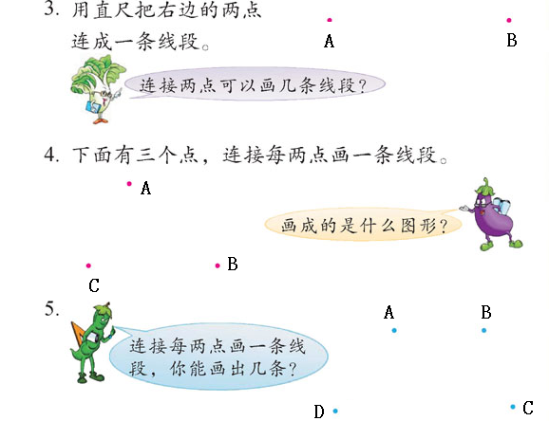
- 纵向拓展：

平面上两个点 | AB | 1条
平面上三个点 | AB、AC、  BC | 2+1=3（条）
平面是四个点 | AB、AC、AD  BC、BD  CD | 3+2+1=6（条）
平面上五个点 | AB、AC、AD、AE  BC、BD、BE  CD、CE  DE | 4+3+2+1=10（条）
平面上六个点 | AB、AC、AD、AE、AF  BC、BD、BE、BF  CD、CE、CF  DE、DF  EF | 5+4+3+2+1=15（条）
……
（画一画） 如果给你5个点呢？给你6个点呢？一起带着孩子画一画：
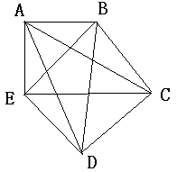
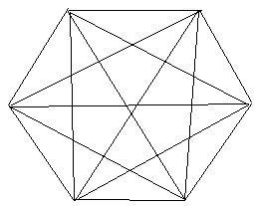

4+3+2+1=10 5+4+3+2+1=15

（猜一猜）如果有8个点呢，你能列出算式吗？如果有9个点呢？如果是15个点呢？
2.横向拓展：在我们的生活中，也有类似于这样的问题，比如说，在一次生日聚会上，我们班41位小朋友，每两个小朋友都要握一次手，一共要握几次手呢？
我们班级有41位同学，每两个小朋友都要握一次手，一共要握几次呢？我帮助孩子分析：学号是1号的小朋友要和后面学号是2、3、4、…41的小朋友握手，一共要握40次。学号是2号的小朋友要和后面学号是3、4、5…41的小朋友握手，一共要握39次。为什么少了一次？学生明白了，原来2号小朋友不用和1号小朋友再握手了。依次类推，到学号是40号的只要和41号小朋友握手，到学号是41号的就不用和别人握手了。
握手问题
数线段问题
车票种类问题
……

